精益安全理念到实践
（ 3天）
课程背景
制造业管理干部在作业过程中一个首要/必须要做的事就是安全地进行作业，保证员工的安全。 一线主管都知晓安全是预防，不是善后的处理。而怎样，用什么方法来消除现场（看不见的）的安全隐患。本课程运用现场的实际的事故?灾害的案例，分析/查明间接原因/直接原因，把安全作业从人道主义角度 ? 经济角度 ?社会角度各方面综合地进行分析，阐述了安全作业的重要性的同时，训练一套一线主管在作业现场运用科学的方法来切断事故?灾害连锁的安全作业的技能。掌握并能够运用安全作业的技能就能够消除安全隐患，预防事故?灾害的发生，达到现场安全作业的目的。
工作安全的理念是：有事故必有原因，消除一切安全隐患。
柳草老师认为
安全管理不是规避管理，而是用心做到低成本的预防管理
安全管理体系不是文书资料，而是实实在在管理行为落地
安全管理应从[意识面][员工面][管理面][系统面]入手

课程收益
破除传统的教条式推进思路，新时期模块化、组合拳式的推进策略，真正实现缺什么补什么，给出了完整而落地、行之有效的推进策略；既有日本的精细管理，又有欧美的人性关怀，还不放弃民营的指标需求；既考虑企业保命现实，又兼顾企业当前落地，并关注未来趋势需求。整个课程理清节点、聚焦热点、把握难点、解决痛点、寻求最佳解决方案。通过本课程，学员将——
- 学会如何发现现场的安全隐患，提升企业的安全管理水平；
- 熟练应用自下到上精益安全管理四步法，并在企业落地
- 熟练应自上到下精益安全管理四步法，实现安全管理对接
- 完善和运用现场的点检表，完善和实施标准化作业
- 掌握一种系统化的寻找事故灾害的原因的科学方法
- 学会风险识别与评价管理的的LECD管理方式并熟练应用
- 熟悉有效开展安全行为观察活动ABC理论并掌握行为管理六步法
- 明确企业标定锁定的相关核心要点
- 近距离了解世界500强在在现场安全管理推进的先进方法，并借鉴；
- 掌握一种理念"安全就是提前考虑对策，采取措施；而不是事故发生之后的善后处理"
- 编制30天、60天、180天行动计划
参训对象
线长、系长、科长、课长、生产主管、车间主任、安全生产负责人、生产经理、生产总监。
训练方法
- 实际案例讲解
——通过课程中的案例讲解，来说明现场安全隐患的评估，排查，处理方法。
- 工厂案例练习
——通过工厂案例练习来提高对培训内容的了解，精益安全管理的具体的技能掌握方法以及在日常工作中的应用。
- 培训评估
——培训评估考虑出勤率及课堂讨论的参与积极性，并包括以下方面：
- 课堂上积极有意义的提问；
- 知识的探讨和分享；
- 当堂体验式教学；
- 积极参与案例演练。

培训时间/地点
时间：2016年 月 日 （ 月 日报到）
地点：
课程内容
第一部分 [意识]精益安全理念构建
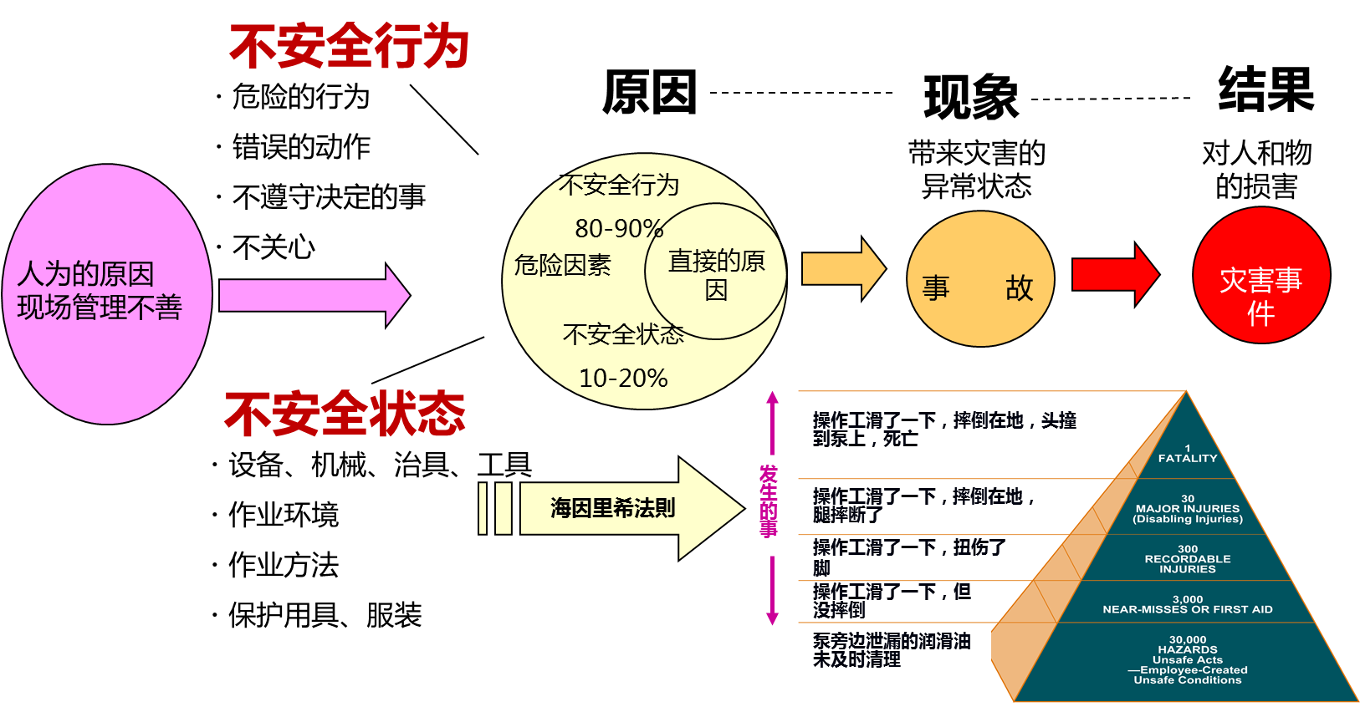

第1节 血的教训
事故！事故！还是事故！
从数字看变化-全国安全生产形势
惨不忍睹的血案
身边的案例
第2节 安全意识
精益安全大家谈
某企业全部事故分析（事故类型）
重点事故（设备事故）基本原因分析
为什么要管理安全？
如果发生安全事故会怎么样？
什么是安全的意识
第3节 事故原因
安全事故发生的原因？
安全事故发生的比例
工伤事故成因解读
事故/灾害发生原因和结果和海因里希
现场不安全的状态
的不安全行为
使危险感受性变得迟顿的原因
产生错误的状态
看图片识危险
事故的发生是这样的!
事故是诸多不安全因素耦合的结果
第4节 要点与技法
管理干部的安全管理重点？
管理干部安全管理技法
六大伤害的预防
企业安全改善案例赏析

第二部分 [员工]精益安全由点到面

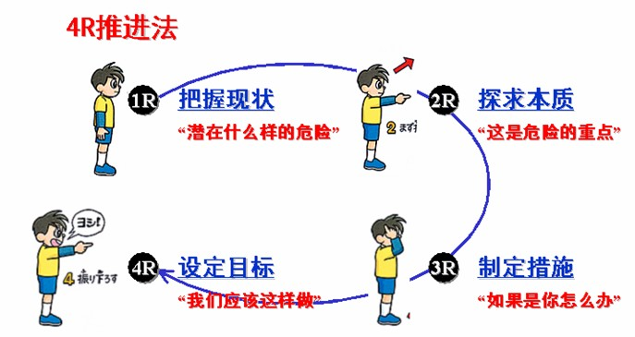
第1节 何谓KYT
什么是KYT活动?
定义|特点|目的|范围
如何实施KYT活动？
第2节 KYT实战
危险预知训练案例赏析
KYT活动四原则
标准表格危险预知训练
员工危险预知训练(KYT)记录

第三部分 [主管]精益安全由面到点

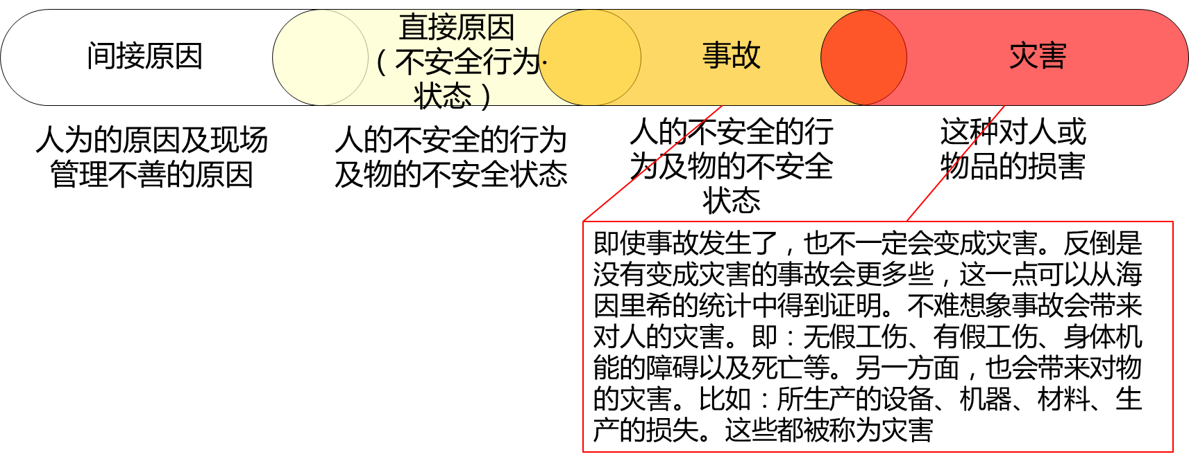

第1节 包装室的故事
故事经过回顾
几个定义介绍
灾害连锁再思考案例经过
精益现场安全分析
工作安全宣导与实施
为达到安全意识不松懈的目的
第2节 林先生的故事
有关物的分享
学习检验、演练
现场安全总点检用纸
工作场所安全点检表 ---物的
工作场所安全点检表 ---人的

第四部分 [系统]精益安全点面结合
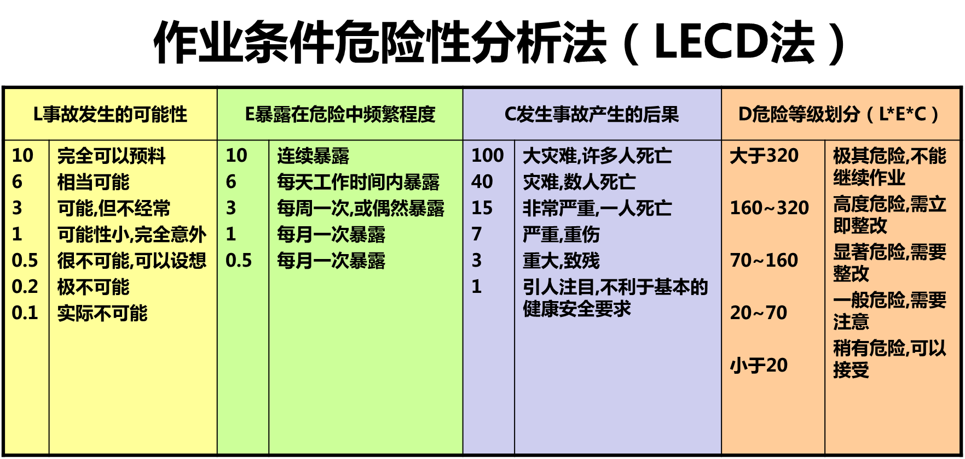

第1节 危险源识别
持续推进危险源查找与治理
设备Dangerous Source Map
体验式学习
第2节 行为观察
有效开展安全行为观察活动ABC理论
安全行为观察活动案例
行为安全观察和沟通的步骤（六步法）
实施安全行为观察要点
当看到不安全行为时的交流要点
行为安全观察常用的提问
情景模拟
第3节 风险辨识与评价
风险辨识与评价（数字活动下的行为）
风险评价案例
风险控制措施表
数字活动下的行为做比对
不可容许风险的说明
第4节 案例分享
欧美企业的挂牌上锁
丰田的班组安全管理
第5节 系统运行
安全管理体系运行模式
状态安全14要素
安全管理基本原理
安全保障体系
工具和项目矩阵图
精益安全管理系统
精益安全管理系统推进思路
安全文化建立过程的不同阶段
一流安全管理系统的12要素

